INNKALLING TIL ÅRSMØTE
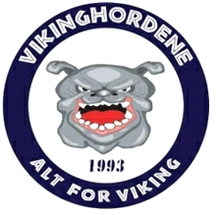
TID: Torsdag 26. mars kl. 19:00

STED: VIPen, Lyse Arena, bruk VIP-inngang 2.

SAKSLISTE
1. Godkjenning av fremmøtte medlemmer.
2. Godkjenne innkalling
3. Godkjenne saksliste
4. Velge møteleder, sekretær og 2 personer til å signere protokoll for møtet
5. Behandle styrets beretning for perioden 1/1-31/12
6. Behandle regnskap
7. Behandle budsjett
8. Behandle innkomne forslag
9. Vedtektsendringer
10. Valg av styremedlemmer, valgkomite, kontrollkomite og regnskapsfører

Fristen for innsending av innkomne saker og kandidater til verv er 17/3 til styret@vikinghordene.no
Det vil være anledning til å delta og stemme digitalt via Teams. Påmelding for å delta digitalt ved å sende mail til styret@vikinghordene.no
Vi oppfordrer alle som vil delta til å møte fysisk!

Styrets beretning for 2025
Styret i Vikinghordene har i 2025 bestått av:
Roar Åkerlund – Leder/pressetalsmann
Cecilie Auestad Johannessen- Sekretær
Sindre André Ånderå
Kjetil Tjelta
Julie Haugland - Vara
Antall medlemmer betalt kontingent 2025: 105 (101 i 2024)
Antall månedsabonnement Viking+ på Felt O 2025: 7469 (7108 i 2024)

Det har i 2025 kun blitt avholdt 1 fysisk styremøte. I tillegg har det blitt gjort noen bestemmelse via Messenger-chat, hvor det er løpende dialog, men som ikke er referatført.
Dette er ikke i henhold til vedtekter, og styret er underlagt kritikk av kontrollkomiteen.
Vi har også hatt løpende dialog med tribunegruppen.

Sesongen 2025 ble kronet med seriegull til vårt kjære Viking!
En bragd som klubben har fortjent etter mange års jobbing. Også supportermiljøet har vært på en reise disse årene, og hver og en som er en del av Hordene eller Felt O har fortjent dette gullet.
Samarbeidet med tribunegruppen har gjennom året vært veldig bra. De har styrets tillit og fullmakt til å styre tribunelivet, men styret har både påvirkningsbestemmelse og vetorett i de anliggende som omhandler økonomi og kostnad. 75% av fjorårets medlemsinntekter budsjetteres til tribuneliv. Tippemidler og gaver gitt til formålet kan i tillegg brukes i tildelte år.
Grunnet ekstraordinært høye inntekter ble det også kontrollert overforbruk på kontoen for tribuneliv.
Tribunegruppen har hatt en rekke tribuneshow i 2025. Den gode indrejustis blant alle grupperinger har fortsatt, og Felt O har vist igjen i supporter-Norge som virkelig en av de store supporter-feltene, både hjemme og borte. På bortebane på Østlandet har det blitt samarbeidet med Viking Oslo.

Styret har samarbeidet godt med andre grupperinger på Felt O gjennom sesongen.

Sommeren 2025 valgte Viking å kjøpe hente Veton Berisha tilbake til klubben. En overgang som var kontroversiell for veldig mange fra det aktive supportermiljøet, og ble offentlig sterkt kritisert av leder og talsmann Roar Åkerlund. Signeringen medførte også en markering/protest fra mange, inkludert tribunegruppa, hvor det i 3 kamper ikke var organisert tribuneliv på Felt O.
Det var tydelig kommunisert at hver enkel sto fritt til å gjøre hva de ønsket, og mange valgte å stå på feltet å synge. Det ble dessverre konfrontasjoner på feltet blant meningsmotstandere, og negative opplevelser ble opplevd begge veier. Ingen alvorlig konsekvens i ettertid.
Som følge av støyen rundt saken inviterte styret til medlemskveld på Di Mørkeblå, og ca 20 personer møtte. Her ble det gjennomgått litt om Hordenes offisielle standpunkt på en del ting, og handlingsplanen ble gjennomgått.
Tribunegruppa og styret arrangerte sammen følgende organiserte borteturer:
Haugesund 1 buss
Bergen 1 buss
Drammen 1 buss
Fredrikstad 1 buss (med hotellovernatting)

I tillegg ble det arrangert busstur til Tromsø, men denne turen var ikke i offisielt Hordene-regi, men arrangert av Geir Inge Fiskebekk.

Viking Oslo satte opp busser fra Oslo/Gardermoen til Hamar og Drammen, og i sammen med Viking FK hele 6 busser til Fredrikstad. De arrangerte også pubsamlinger i Oslo i forbindelse med VIF og KFUM borte. De fikset også pub i Drammen og på Hamar. Mange fra Hordene og Felt O tok del i disse arrangementene.
Vikinghordene takker de involverte i Viking Oslo for jobben de gjør for å tilrettelegge for tilreisende supportere.

I Fredrikstad nest siste serierunde var det over 3000 Vikingsupportere. Her hadde Hordene regien hele helgen, med god innleid hjelp av Tommy Nærland. Det var arrangement på utested på lørdagen, vorspiel i Hangaren, og nachspiel på utested på kampdag søndagen. En meget vellykket helg.
Hordene takker Tommy Nærland for jobben som festgeneral.

Se ellers tribunegruppas egen beretning for 2025.
Felt-O aksjonen 2025 genererte ca 125.000 til og Barnekreftforeningen
Vi har hatt god og tett dialog med Viking gjennom året, utenom en periode på sommeren etter nevnte overgang.

Trygge Rammer ble videreført i 2025, som er dispensasjonen norske fotballklubber har fra pyroreglementet. Vi har gjennomført trygge og gode pyroshow i 2025. Det har ikke vært behov for utestenging via indrejustis i 2025 som følge av ulovlig pyro.

Økonomisk ble 2025 ett meget godt år for Hordene, med salg i supportershopen langt over budsjett- I tillegg landet vi en avtale på cut av ølsalget i stadionpuben Di Mørkeblå som generte 150.000.- som ikke var budsjettert. I tillegg inngikk vi avtale med Lervig om cut av salget deres på Gulløl, noe som generte ca 200.000.- som ikke var budsjettert.
Det ble også brukt noe mer penger på tribuneliv, kostnader som følge av gullkamp og gullfest.

Vikinghordene ble ikke på noe tidspunkt invitert med i planleggingen av (eventuell) gullfest, tross flere henvendelser til klubben. Dette er noe som skuffet styret og dette er også formidlet til klubben. Dette medførte at vi fikk lite påvirkning på gullfeiringen.
Ved neste korsvei håper vi at klubben ønsker å dra nytte av våre ressurser og muligheter.
Februar 2025 ble det avholdt årsmøte og seminar i regi av NSA (Norsk Supporter Allianse), Glenn Grødem og Rune Edvardsen stilte på vegne av Hordene. Roar Åkerlund gikk av som kasserer i NSA, og deltok også.
NSA er med i ett europeisk prosjekt med fokus på unge supportere og inviterte også medlemsklubber til å ha med to unge supportere. Ola Gjertsen og Sofie Fikstvedt deltok fra oss.
Desember 2025 var Roar Åkerlund og Rune Arnesen invitert som gjester på Viking Oslo sitt julebord.

Roar Åkerlund
- styreleder-

Årsrapport fra tribunegruppa:

Kommer.

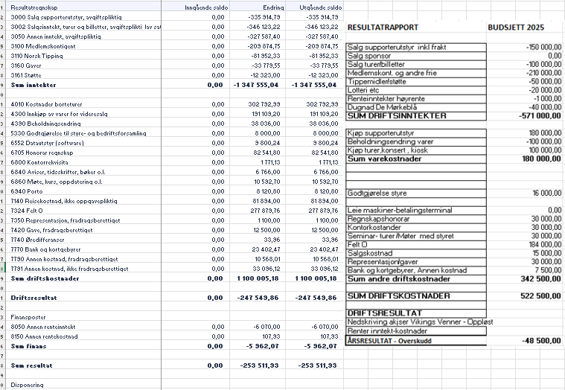

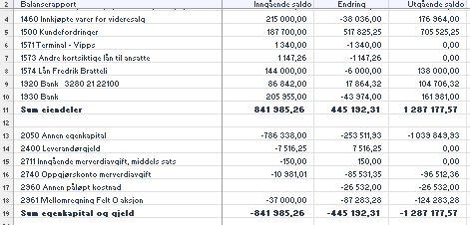

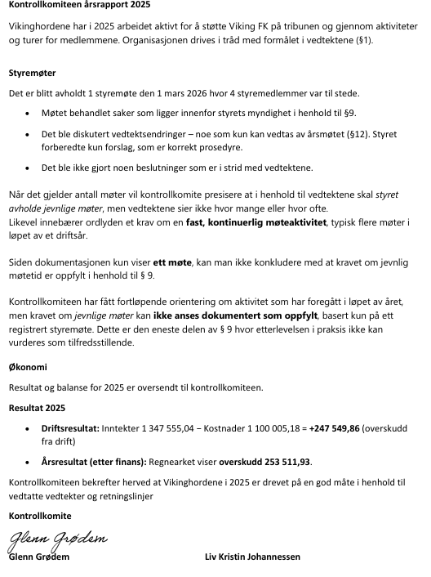
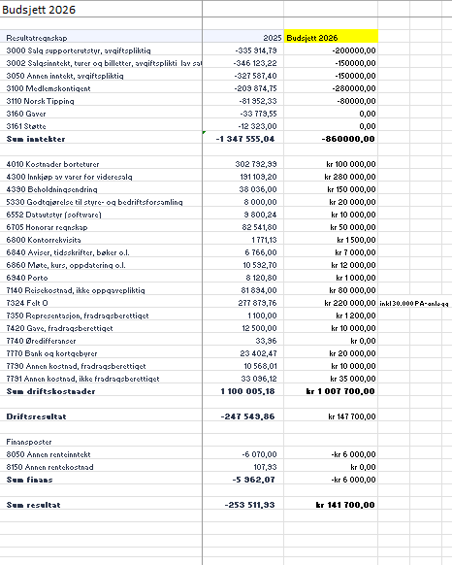

Innkomne forslag

Sak 1 Handlingsplan: Vedlagt handlingsplan (se under) vedtas som arbeidsverktøy for Vikinghordenes sitt styre i 2026, og styret skal jobbe for å oppnå målene i handlingsplanen
Meldt inn av: Styret

Sak 2 Den norske cupen: Vikinghordene er for at den norske cupen skal spilles vår/høst, og at cupen ved første anledning skal snus tilbake til opprinnelig format. Sesongen skal avsluttes med cupfinale.
Cupen er vår eldste turnering, og selv om den har mistet mye av sitt særpreg og entusiasme frem til cupfinalen, bør andre virkemidler enn cupfinale på våren brukes for å forsøke å revitalisere cupen.
Meldt inn av: Styret

Sak 3 Sesong vår/høst: Vikinghordene er tilhenger av seriesesongen skal spilles vår/høst, og vil med årsmøtevedtak binde seg til å være det i fremtiden, og være motstander av å snu den norske sesongen om (når) temaet løftes.
Meldt inn av: Styret
Sak 4 Observatør i styret: Som ett ledd i å forbedre samarbeidet mellom Hordene og ultrasgrupperingene på feltet i enda større grad opprettes en observatørrolle, hvor en utpekt person fra ultrasmiljøet har møterett, talerett, men ikke stemmerett ved Vikinghordenes styremøter. Prøveprosjekt i 2026.
Styret gis fullmakt til å finne rette person sammen med ultrasgrupperingene.
Meldt inn av: Styret

Sak 5 Orienteringssak: Vikinghordene inngår samarbeid med Thefootballsidiots AS.
Info deles på årsmøtet og vil deles i andre kanaler i etterkant.

Styrets forslag til vedtektsendringer:
§ 3 KONTINGENT

Kontingenten fastsettes av styret. Endringer i kontingenten utover 50 kr (årspris) må godkjennes
av årsmøtet. Kontingenten refunderes ikke ved utmeldelse eller ekskludering.
Kontingenten trekkes som månedlig beløp via Viking+. Månedsbeløp deles på 12 av årsprisen.
Det er mulig å kjøpe medlemskap i vår nettbutikk som gjelder i ett år om gangen.

Foreslått endret til:
§ 3 KONTINGENT

Kontingenten fastsettes av styret. Endringer i kontingenten utover 50 kr (årspris) må godkjennes
av årsmøtet. Kontingenten refunderes ikke ved utmeldelse eller ekskludering.
Kontingenten trekkes som månedlig beløp via Viking+. Månedsbeløp deles på 12 av årsprisen.
Det er mulig å kjøpe medlemskap i vår nettbutikk som gjelder for inneværende kalenderår.

§ 7 EKSTRAORDINÆRT ÅRSMØTE

Ekstraordinært årsmøte avholdes når styret finner det nødvendig, eller om det kommer
krav fra minst 1/3 av medlemmene. Ekstraordinært årsmøte innkalles av styret med
minst 3 ukers varsel. Ekstraordinært årsmøte skal bare behandle den eller de saker
kravet om ekstraordinært årsmøte omfatter, og som er bekjentgjort i innkallingen. Alle
som har gyldig medlemskap ved møtedato har stemmerett ved ekstraordinært årsmøte.

Foreslått endret til:
§ 7 EKSTRAORDINÆRT ÅRSMØTE

Ekstraordinært årsmøte avholdes når styret finner det nødvendig, eller om det kommer
krav fra minst 1/3 av medlemmene. Ekstraordinært årsmøte innkalles av styret med
minst 3 ukers varsel. Ekstraordinært årsmøte skal bare behandle den eller de saker
kravet om ekstraordinært årsmøte omfatter, og som er bekjentgjort i innkallingen. Alle
som har gyldig medlemskap ved møtedato, se § 6, har stemmerett ved ekstraordinært årsmøte.

§ 10 foreslås fjernet da den sammenfaller med § 11.

§ 11 foreslås endret til § 10
§ 12 foreslås endret til § 11
§ 13 foreslås endret til § 12
§ 14 foreslås endret til § 13
§ 15 foreslås endret til § 14
§ 16 foreslås endret til § 15

Innstilling til valg:

Styret:
Roar Åkerlund – 2 år
Cecilie Auestad Johannessen – 2 år
Sindre Andrè Ånderå – ikke på valg
Kjetil Tjelta – ikke på valg
Julie Auestad – vara ikke på valg

Leder

Roar Åkerlund – 1 år

Kontrollkomiteen

Liv Kristin Johannessen – 2 år
Glenn Grødem – ikke på valg

Valgkomite

Rune Ådsen – 1 år
Christine Søiland – 2 år
Ingunn Andersen – 2år

Regnskapsfører

Enora

